107-1 商管程式設計

第30組 「搶救台大校長大作戰」期末書面報告

生工四 李季陽 / 公衛四 戴昀柔、林沂萱、李杰臨、邱佩歆 / 公衛三 張珵容

1. 專案架構─利用Python寫遊戲

由於近期台大遍傳「台大已逾500天沒有校長，將申請金氏世界紀錄」的消息，本組決定利用Python設計一系列遊戲，程式碼主要使用pygame套件，以搶救台大校長為目標破關。遊戲共分為3個關卡，每一關皆含有與台大相關的元素，關卡以GPA為生命值計分，GPA<0該關失敗，需再挑戰一次，三關階通過後即可救出台大校長，而三關所得GPA的平均值將在最後轉換為等第制，得到救出校長時的分數。

分工上由昀柔、沂萱、珵容負責第一關；季陽、杰臨負責第二關；佩歆負責第三關。

1. 遊戲介紹與程式
2. 第一關(傅鐘)─認識台大校歌
3. 主題

第一關以「太鼓達人」為發想，將台大校歌作為挑戰音樂，考驗反應力與節奏感，以GPA4.3為起始分數，在拍點上按下按鍵GPA+0.1，按錯則-0.3，整首歌結束後GPA>0則過關。本組於整首歌中設計了21個需要press的拍子，按拍前會有space圖案變為press圖案的提示，提示出現時間是拍子前0.5秒，玩家在拍子前後(-0.15,0.25)之間按下鍵盤上的space，都會視為拍子正確；以GPA4.3為起始，每按錯一拍扣0.3，畫面上的傅鐘會變紅色Miss傅鐘，並出現按錯音效，按對一拍+0.1，則變成綠色Good傅鐘，搭配正確音效。

1. 使用套件

|  |  |
| --- | --- |
| 套件package | 用途 (列例部分用途，非全部) |
| import os | 匯入圖片、音效檔時，可較快讀取路徑: os.chdir( 'path' ) |
| import pygame | 建立遊戲畫面: pygame.display.set_mode(1280 , 960)  接收玩家按按鍵或點滑鼠的動作: pygame.event.get() |
| from pygame.locals import * |
| import time | 計算遊戲開始後過了多久時間: time.time () – start  #start也是用time.time()在遊戲開始設定的開始時間  對應提示時間、拍點時間、玩家按space的時間 |
| import numpy | 將list轉為array: numpy.array(variable) |
| import threading | 判斷當threading函數啟動後，過了i秒要做x事件  T = threading.Timer( i , x )  T.start()  拍點前0.5秒要提示→i放的是array，x放的是提示函數 |

1. 演算法

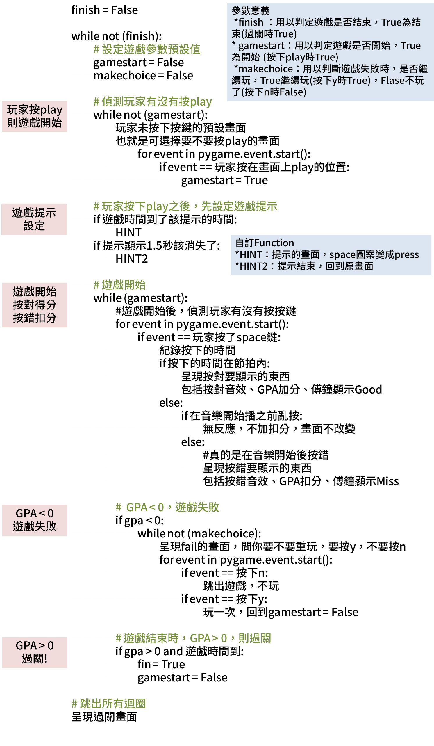

1. 未來展望

* 遊戲中按錯會扣分，按對會加分，但未寫出如何偵測玩家該按未按，因此遊戲的小缺點是該按未按不會扣分，需要再思考如何解決。
* 遊戲中按錯後要更新畫面時，字幕有時候會更新錯句，尚未找出問題出現在哪裡。
* 字幕以更換圖片的方式呈現，希望未來可以改以跑馬燈的設計呈現。

1. 心得

這次期末計畫我負責的是第一關的傅鐘節奏遊戲，這個遊戲發想於太鼓達人，然而我們並沒有查到pygame有類似的模組，因此是從頭一步步寫起，在寫的過程中遇到的困難，一部分成功解決，例如怎麼取得遊戲的進行時間，一部分卻尚未找到好的處理方法，例如如何偵測該按未按。在期末專案中收穫很多：第一，學習到如何在線上資料庫中尋找需要的程式碼與套件，也經由各種論壇的討論知道Error要怎麼解決；第二，學習合作，第一關的部分由三個人負責，三人之中有人先開始寫大背景，有人先負責找音樂的節拍，寫出大概的模式、發現細部問題後，三個人再分工解決，但也有遇到挫折，即使對一個問題想了很久，可能也還是不會成功，字幕就是在設計跑馬燈時花上很多時間，最後整個轉換方式，以圖片呈現；第三，學習將主程式碼、負程式碼分不同檔按寫，不同程式間可相互呼叫、連結，但這個部分我還不是很熟悉；第四，透過彼此學習，發現別人如何善用我不熟悉的套件，例如class，也因為整個程式碼的量較大，必須使用函數撰寫、減少重複性模組化程式，訓練課堂上老師一值提醒我們要做到的點；第五，從前都沒有濟助過台大歌詞，寫完第一關變得非常熟悉臺大校歌歌詞與旋律！